|  |  |
| --- | --- |
| TP3 – Applications Web | Document d’analyse du tp3  Présenté à :  Mohammed Salim MEFLAH  Emile Corneau-Dulude  2239437 |
|  |  |

Table des matières

TP3 – Application Web – Livrable 1 2

Nature du projet 2

Git Reflog 2

Modèle de données logique 3

Croquis d’écrans 4

L’accueil 4

Page de produit 4

Page des commandes passées 5

Journal 5

# TP3 – Application Web – Livrable 1

## Nature du projet

Une boulangerie a ouvert près du collège. Pour se démarquer, elle décide de créer un site web qui permettra aux utilisateurs de commander leurs pâtisseries à distance pour faciliter la collecte ainsi que pour limiter l’achalandage.

Il y aura une page d’accueil qui permettra de se déplacer vers les autres pages qui contiendrons chacune une différente catégorie de produits. Une pour les sandwichs, les desserts, les articles congelés ainsi qu’une page pour voir les articles commandes auparavant. Les pages contenant les articles à manger contiendrons des boutons permettant de commander lesdits articles.

N.B. Seules les fonctionnalités minimales, afin de rencontrer les objectifs du cours, seront implantées.

## Git Reflog

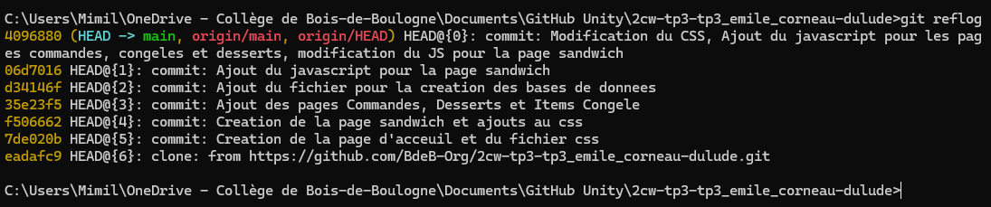

## Modèle de données logique

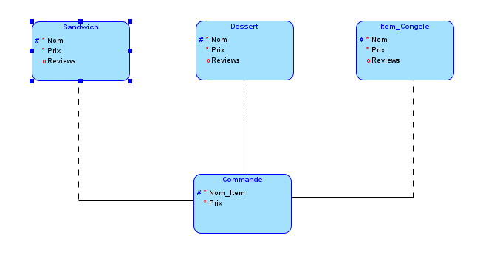

Le modèle logique est très simple, les tables sont indépendantes les unes des autres pour la majeure partie. Une commande contient soit un sandwich, un dessert ou un item congelé.

## Croquis d’écrans

### L’accueil

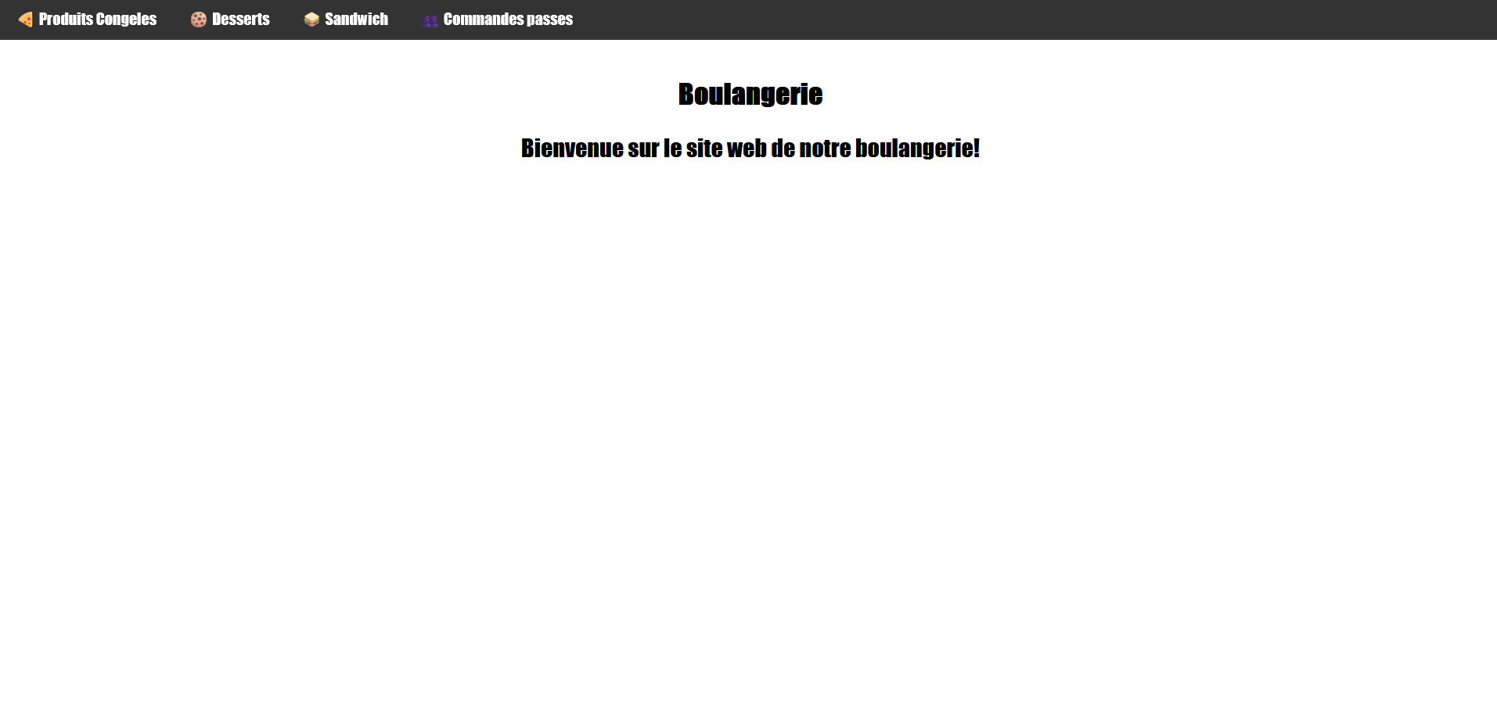

L’écran d’accueil est la page d’entrée vers le site. Elle contiendra la barre de navigation pour se déplacer vers les autres pages.

### Page de produit

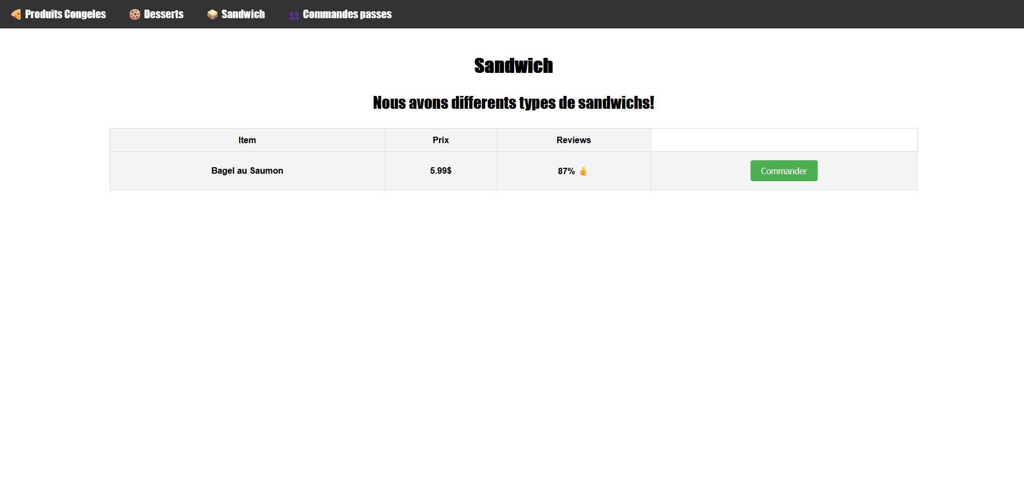

Exemple d’une page de produit. Elle contient la barre de navigation, un titre et la table contenant les articles. La table possède une section pour le nom de l’article, le prix, le pourcentage de notes positives et un bouton pour commander l’article.

### Page des commandes passées

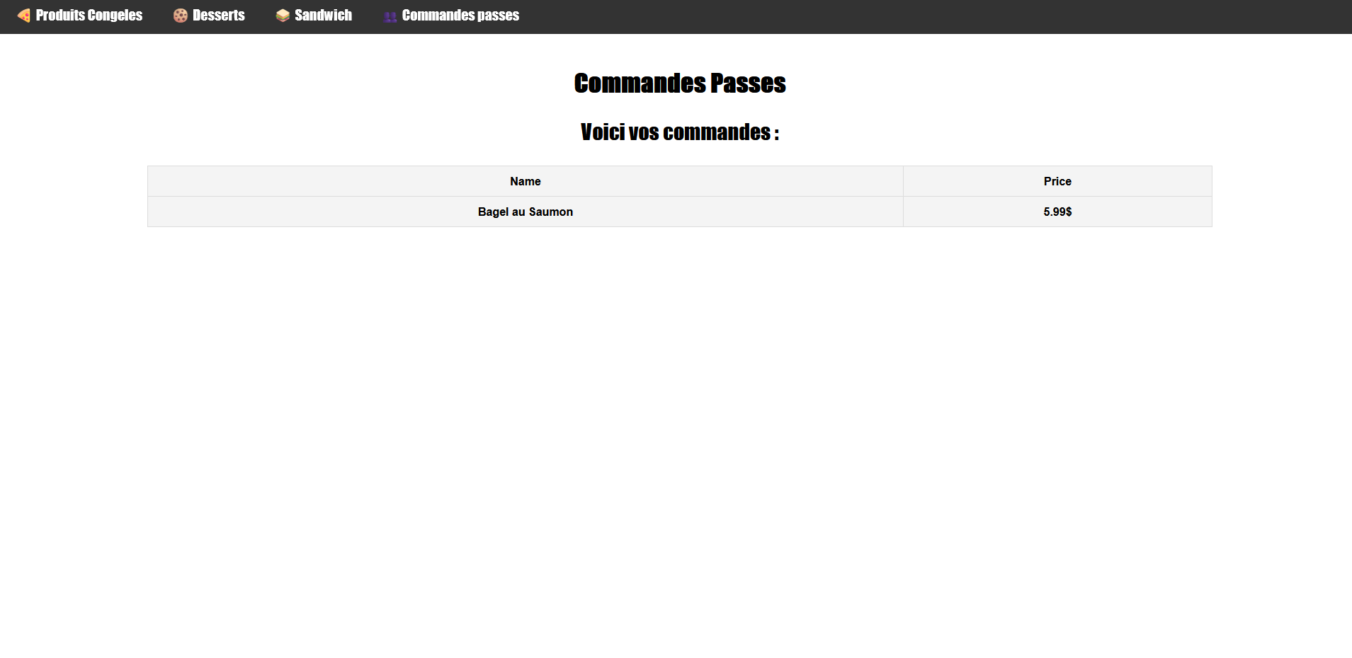

Page des commandes passées. Elle contient le nom ainsi que le prix des articles qui ont été commandés auparavant.

## Journal

|  |  |
| --- | --- |
| **Problème** | **Solution** |
| J’ai rencontré quelques difficultés avec les connections sqldeveloper qui ne me laissaient pas me connecter. | En parcourant les notes de cours, j’ai réussi à trouver mon problème. Le « service name » n’avait pas été entré correctement. |
| Au départ, je n’étais pas certain de savoir comment insérer les objets de la base de données dans les tables. J’ai demandé à quelques amis qui eux non plus ne savaient pas. | En étudiant pour l’examen final, j’ai trouve dans les notes de cours les fonctions table.insertRow() et row.insertCell() qui m’ont permis de facilement implémenter mon code JS. |
| J’ai eu de la difficulté à activer le ORDS pour la base de données. | Une fois que le professeur a envoyé le fichier d’exemple, j’ai facilement pu l’utiliser comme référence pour implémenter mes propres tables. |
|  |  |
|  |  |